Для подключения к конференции 24 июля 2024 года необходимо выполнить следующие действия:
Компьютер
- Перейти по ссылке: https://my.mts-link.ru/event/1564716405/781634425/
- В правом верхнем углу нажимаете на кнопку «Зарегистрироваться».
- Напишите в следующем окнепочту (ОБЯЗАТЕЛЬНО), имя и фамилию, должность и место работы и нажимаете на кнопку «Зарегистрироваться».
- На почту, которую Вы написали, придет письмо-приглашение, благодаря которому Вы сможете попасть на конференцию.
- В день конференции (24 июля 2024 года, 14:30) откройте письмо, которое получали ранее, и нажмите на кнопку «Перейти к вебинару».
- Готово! Удачного прослушивания!

Телефон/Планшет
- Скачиваете на телефон/планшет приложение Webinar через GooglePlay/AppStore.
- Перейти по ссылке: https://my.mts-link.ru/event/1564716405/781634425/
- Вам предложит перейти в приложение Webinar–переходите.
- Нажмите на кнопку «Зарегистрироваться».
- Напишите в следующем окнепочту (ОБЯЗАТЕЛЬНО), имя и фамилию, должность и место работы и нажимаете на кнопку «Зарегистрироваться».
- На почту, которую Вы написали, придет письмо-приглашение, благодаря которому Вы сможете попасть на конференцию.
- В день конференции (24 июля 2024 года, 14:30) откройте письмо на почте, которое получали ранее, и нажмите на кнопку «Перейти к вебинару».
- Готово! Удачного прослушивания!

Как выглядит приложение на телефоне:
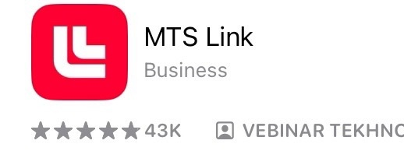

Телефон службы технической поддержки:
8(920)406-80-71

